

ZÁKLADNÍ ŠKOLA SLOVAN, KROMĚŘÍŽ, PŘÍSPĚVKOVÁ ORGANIZACE
ZEYEROVA 3354, 767 01 KROMĚŘÍŽ

projekt v rámci vzdělávacího programu
VZDĚLÁNÍ PRO KONKURENCESCHOPNOST

ZS SLOVAN
ŠABLONA ČÍSLO: III/2
NÁZEV: INOVACE A ZKVALITNĚNÍ VÝUKY PROSTŘEDNICTVÍM ICT

Předmět: Fyzika
Ročník: 8.
Téma: Práce
Autor: Mgr. Silvie Mihaldová
Datum vytvoření: 3. 9. 2011

VY_32_INOVACE_41_SM

ANOTACE:

Práce je určena pro žáky 8. ročníku.
- Téma: Práce

- Cíl: Seznámení s fyzikální veličinou práce a jejími jednotkami.
Výpočet a zápis ukázkových řešených příkladů.
Procvičení převodů jednotek.

Možnosti využití: Materiál je určen k použití na interaktivní tabuli.

Ukázkové příklady.

Úlohy k procvičení, opakování, samostatná práce, pracovní list, prověrka, domácí úkol apod.

Práce se skládá:

ze stručného přehledu teorie

z ukázkových řešených příkladů

z příkladů skupiny A a B a jejich řešení, které lze přímo vytisknout a nakopírovat jako zadání prověrky pro žáky

PILOTÁŽ:
- Práce slouží jako přehledný zápis do školního sešitu.
- Příklady k procvičování byly použity při názorných ukázkách řešení úloh.
- Příklady v prověrce ve skupinách A a B jsou ekvivalentní, což umožňuje objektivní hodnocení žáků.
- Žáci ocenili přehlednost zápisu i zadání prověrky a možnost zvolit si individuální pracovní tempo a pořadí řešení příkladů.

PRÁCE
-fyzikální veličina
F

s
Těleso nebo pole koná práci, pokud PŮSOBÍ na jiné těleso SILOU (F) a přemisťuje ho PO DRÁZE (s).

Práce: W = F.s jednotka: [J]……………Joule

F…stálá síla, působí ve směru pohybu

James Prescott Joule – angl. fyzik, 19. st.

[1J] = [1N . 1m] → W = 1J
Těleso koná práci 1 Joule, jestliže se působením síly 1 N posune o 1 metr.

1 kJ = 1 000 J
1 MJ = 1 000 kJ = 1 000 000J
1 GJ = 1 000 MJ = 1 000 000 kJ = 1 000 000 000 J

Převeď:3,8 kJ = 3 800 J 270 J = 0,27 kJ
98,5 MJ = 98 500 kJ = 98 500 000 J

7 670 kJ = 7,67 MJ
680 800 J = 0,6808 MJ
345 870 000 J = 345,87 MJ = 0,345 87 GJ

VÝPOČET PRÁCE:

- Toník veze kolečka s pískem. Tlačí je silou 300 N

a ujede dráhu 15 metrů. Jak velkou práci vykoná?
F = 300 N
s = 15 m
W = ? [J]
W = F . s
W = 300 . 15 = 4 500 J = 4,5 kJ
Toník vykoná práci 4,5 kJ.

- Jeřáb zvedá část mostní konstrukce o hmotnosti
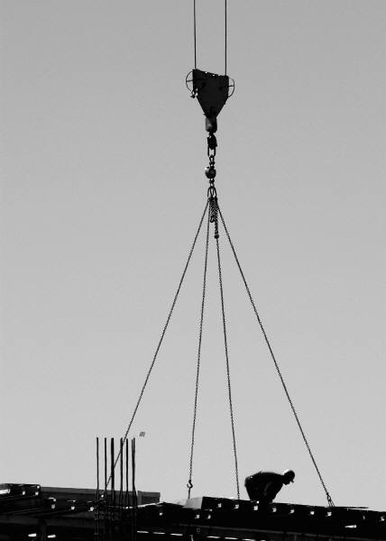
2 a půl tuny do výšky 20 metrů. Jak velkou práci při tom vykoná?
m = 2,5 t = 2 500 kg
s = 20 m
W = ? [J]
W = F . s F = m . g
W = 25 000 . 20 F = 2 500 . 10
W = 500 000 J F = 25 000 N
W = 500 kJ
Jeřáb vykoná práci 500 kJ.

- Zvedák vykoná při zvedání automobilu práci
11,25 kJ. Auto je zdviženo do výšky 1 a půl metru.
Jak velkou silou zvedák působí?
W = 11,25 kJ = 11 250 J
s = 1,5 m
F = ? [N]
W = F . s → F = $\frac{W}{s}$
F = $\frac{11 250}{1,5}$
F = 7 500 N = 7,5 kN
Zvedák působí silou 7,5 kN.

- Motor výtahu působí na naloženou kabinu silou
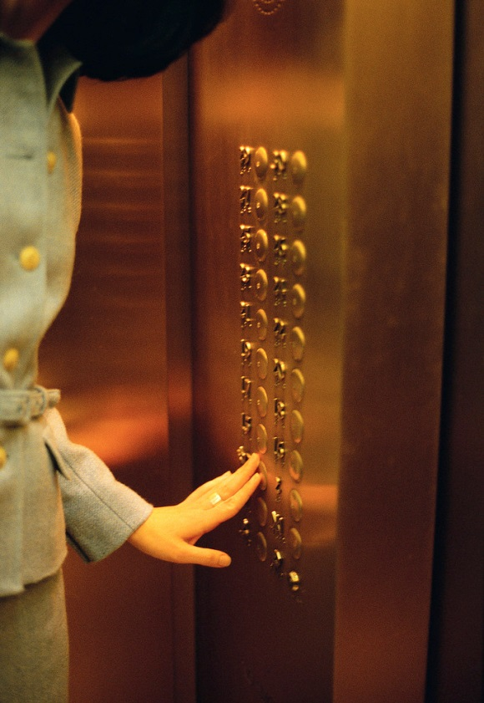
40 kN. Vykoná přitom práci 100 kJ. Do jaké výšky bude kabina vyzdvižena?
F = 40 kN = 40 000 N
W = 100 kJ = 100 000 J
s = ? [m]
W = F . s → s = $\frac{W}{F}$
s = $\frac{100 000}{40 000}$
s = 2,5 m
Kabina bude zdvižena do výšky 2,5 m.

- Člověk nese zavazadlo do 3. poschodí, tj. do výšky
12 metrů. Vykoná přitom práci 3 840 J. Zjistěte, kolik zavazadlo váží.
s = 12 m
W = 3 840 J
m = ? [kg]
F = ? [N]
W = F . s → F = $\frac{W}{s}$ → m = $\frac{F}{g}$
F = $\frac{3 840}{12}$ m = $\frac{320}{10}$
F = 320 N m = 32 kg
Zavazadlo váží 32 kg.

- Úkol: Rozhodni a zdůvodni, zda člověk koná práci, pokud:
- drží těžkou tašku
- veze vozík
- drží nad hlavou činku
- jede výtahem
- nese batoh

Prověrka:

F8: Práce A

1) Lokomotiva táhla vlak silou 200 kN po vodorovné trati délky 5 km. Jakou práci vykonala?
2) Do jaké výšky byla zvednuta kabina výtahu o hmotnosti 350 kg, když motor vykonal práci 87 500 J?
3) Jeřáb zvedl rovnoměrným pohybem těleso do výšky 7 metrů a vykonal přitom práci 21 kJ. Urči hmotnost zvednutého tělesa.

B
1) Elektrická lokomotiva táhne vlak silou 110 kN po vodorovné trati délky 50 km. Jakou práci vykonala?
2) Do jaké výšky zvedne zedník pomocí kladky pytel cementu o hmotnosti
25 kg, vykoná-li přitom práci 4 500 J?
3) Těleso bylo zvednuto jeřábem do výšky 12 metrů. Jeřáb přitom vykonal práci 36 kJ. Urči hmotnost zvednutého tělesa.

F8: Práce A

1) Lokomotiva táhla vlak silou 200 kN po vodorovné trati délky 5 km. Jakou práci vykonala?
2) Do jaké výšky byla zvednuta kabina výtahu o hmotnosti 350 kg, když motor vykonal práci 87 500 J?
3) Jeřáb zvedl rovnoměrným pohybem těleso do výšky 7 metrů a vykonal přitom práci 21 kJ. Urči hmotnost zvednutého tělesa.

B
1) Elektrická lokomotiva táhne vlak silou 110 kN po vodorovné trati délky 50 km. Jakou práci vykonala?
2) Do jaké výšky zvedne zedník pomocí kladky pytel cementu o hmotnosti
25 kg, vykoná-li přitom práci 4 500 J?
3) Těleso bylo zvednuto jeřábem do výšky 12 metrů. Jeřáb přitom vykonal práci 36 kJ. Urči hmotnost zvednutého tělesa.

Prověrka – ŘĚŠENÍ: A:

1) Lokomotiva táhla vlak silou 200 kN po vodorovné trati délky 5 km. Jakou práci vykonala?
F = 200 kN = 200 000 N; s = 5 km = 5 000 m; W = ? [J]
W = F.s = 200 000.5 000 = 1 000 000 000 J = 1 GJ
Lokomotiva vykonala práci 1 GJ. 4b.

2) Do jaké výšky byla zvednuta kabina výtahu o hmotnosti 350 kg, když motor vykonal práci 87 500 J?
m = 350 kg → F = 3 500 N; W = 87 500 J; s = ? [m] Hodnocení:
1 | 12 – 11
2 | 10 – 9
3 | 8 - 6
4 | 5 – 3
5 | 2 – 0
s = $\frac{W}{F}=\frac{87500}{3500}$ = 25 m
Kabina výtahu byla zvednuta do výše 25 m. 4b.

3) Jeřáb zvedl rovnoměrným pohybem těleso do výšky 7 metrů a vykonal přitom práci 21 kJ. Urči hmotnost zvednutého tělesa.
s = 7 m; W = 21 kJ = 21 000 J; m = ? [kg]; F = ? [N]
F = $\frac{W}{s}=\frac{21000}{7}$ = 3 000 N → m = 300 kg
Těleso váží 300 kg. 4b.

B:
1) Elektrická lokomotiva táhne vlak silou 110 kN po vodorovné trati délky 50 km. Jakou práci vykonala?
F = 110 kN = 110 000 N; s = 50 km = 50 000 m; W = ? [J]
W = F.s =110 000.50 000 = 5 500 000 000 J = 5 500 GJ
Lokomotiva vykonala práci 5 500 GJ. 4b. Hodnocení:
1 | 12 – 11
2 | 10 – 9
3 | 8 - 6
4 | 5 – 3
5 | 2 – 0

2) Do jaké výšky zvedne zedník pomocí kladky pytel cementu o hmotnosti
25 kg, vykoná-li přitom práci 4 500 J?
m = 25kg → F = 250 N; W = 4 500 J; s = ? [m]
s = $\frac{W}{F}=\frac{4500}{250}$ = 18 m
Zedník zvedne pytel cementu do výše 18 m. 4b.

3) Těleso bylo zvednuto jeřábem do výšky 12 metrů. Jeřáb přitom vykonal práci 36 kJ. Urči hmotnost zvednutého tělesa.
s = 12 m; W = 36 kJ = 28 000 J; m = ? [kg]; F = ? [N]
F = $\frac{W}{s}=\frac{36000}{12}$ = 3 000 N → m = 300 kg
Těleso váží 300 kg. 4b.

ZDROJE:

- Archiv autora
- www.office.microsoft.com

